Online : ejournal.stmikbinapatria.ac.id/index.php/DS/issue/ ISSN : 1978-5569
MEDIA PEMBELAJARAN PEMROGRAMAN DASAR BERBASIS FLASH UNTUK SISWA KELAS X JURUSAN MULTIMEDIA SMK VIP MA”ARIF NU 1 KEMIRI PURWOREJO

Muhammad Habiburrahman Ar Rasyid¹⁾, Moch Ali Mahmudi, M.Kom²⁾, Sugeng Wahyudiono, M.Kom³⁾
¹⁾“Teknik Informatika” STMIK BINA PATRIA
² ⁾³⁾“Manajemen Informatika” STMIK BINA PATRIA
Email : arrasyid34@gmail.com¹⁾, aliadhinata@gmail.com²⁾, farosgisaka@gmail.com³⁾
Abstract

This study aims to design and build the flash based learning media for basic programming so that class X student understand the material for variables, data types and operators easily.This study uses a research and development approach with system development method the multimedia development life cycle. This method is carried through six stages, namely concept, design, collecting material, assembly, testing, and sistribution.The result of this research is a learning media for basic programming for class X with material variables, data types and operators. Which is expected to facilitate students so as to increase the spirit of learning and student achievement.

Keyword : Learning Media, Research and Development, MDLC.

Abstrak

Penelitian ini bertujuan untuk merancang dan membangun Media Pembelajaran Pemrograman Dasar berbasis Flash sehingga membuat siswa kelas X memahami materi Variabel, Tipe Data dan Operator dengan mudah.Penelitian ini menggunakan pendekatan penelitian dan pengembangan (Research and Development) dengan metode pengembangan sistem Multimedia Development Life Cycle. Pengembangan sistem dengan metode ini dilakukan melalui enam tahapan, yaitu concept, design, material collecting, assembly, testing dan distribution.Hasil penelitian ini adalah sebuah media pembelajaran untuk mata pelajaran pemrograman dasar kelas X dengan materi variabel, tipe data dan operator. Yang diharapkan memudahkan siswa sehingga meningkatkan semangat belajar dan prestasi siswa.

Kata Kunci : Media Pembelajaran, Research and Development, MDLC.

Pendahuluan
Perkembangan ilmu pengetahuan dan teknologi serta tuntutan kehidupan masyarakat telah membawa konsekuensi bagi dunia pendidikan agar segera melakukan berbagai upaya penyesuaian untuk mampu menyiapkan siswa yang siap bersaing dan mampu menghadapai berbagai tantangan kehidupan. Perkembangan ilmu pengetahuan dan teknologi semakin mendorong kemajuan dalam berbagai aspek temasuk dalam dunia pendidikan misalnya, beberapa proses pengujian dalam sekolah mulai menggunkan teknologi internet dan dilakukan secara online.
Oleh karena itu para tenaga pendidik dituntut untuk agar mampu mengikuti perkembangan tersebut. Mereka harus mampu untuk membuat dan memakai media yang dapat membantu meningkatakan kesiapan siswa dalam mengahadapi tantangan

kehidupan. Media pembelajaran merupakan salah satu media yang dapat membuat siswa mandiri, paham dan lebih tertarik dengan mata pelajaran yang diberikan.
Pemrograman Dasar adalah salah satu Mata Pelajaran Sekolah Menengah Kejuruan (SMK) bagi siswa kelas X semester 1 dan semester 2. Mata pelajaran ini diajarkan di Sekolah Menengah Kejuruan pada Bidang Keahlian Teknologi Informasi dan Komunikasi dengan Program Keahlian Teknik Komputer dan Informatika. Dengan beberapa Kompetensi Keahlian seperti Teknik Komputer dan Jaringan, Multimedia dan Program keahlian lainnya.
Di SMK VIP Ma’arif NU 1 Kemiri Mata Pelajaran ini diajarkan di Kompetensi Keahlian Multimedia. Pelajaran ini mengajarkan kepada siswa proses pembuatan program atau aplikasi sederhana. Materi yang diajarkan mulai dari Algoritma, Variabel, Tipe data, Operator dan juga Cara Penulisan Algoritma.
Proses pembelajaran Pemrograman Dasar di SMK VIP Ma’arif NU 1 Kemiri dilakukan secara lisan dengan penjelasan di kelas dan materi dari buku paket. Hasil dari proses pembelajaran ini didapat rata rata nilai sebagai berikut :

Tabel 1 Rata-Rata Nilai PTS Pemrograman Dasar
NO | KELAS | NILAI RATA-RATA
NO | KELAS | 2018/2019 | 2019/2020 | 2020/2021
1 | X MM 1 | 64 | 75,3 | 68,4
2 | X MM 2 | 56,5 | 73,5 | 57,2
3 | X MM 3 | 59,7 | 67,3 | 54,9
4 | X MM 4 | 54,4 | - | 60,6

Sumber : Arsip SMK VIP Ma’arif NU 1 Kemiri (2021)

Terlihat dari tabel rata-rata nilai PTS (Penilaian Tengah Semester) nilai murni dari siswa masih di bawah KKM (Kriteria Ketuntasan Minimal) yaitu 75 . Karena itu penulis mencari tahu dari materi apa saja yang siswa tidak pahami. Diketahui bahwa siswa tidak paham materi awalnya di dasar-dasar tentang Logika Algoritma, Variabel, Tipe Data dan Operator.
Berdasarkan observasi, siswa yang bisa dikatakan baru memulai menjajaki bidang kejuruan mendapat materi seperti itu membuat mereka kesusahan untuk menerima Materi seperti Logika Algoritma, Variabel, Tipe Data dan Operator.
Contohnya siswa mampu untuk memahami pengertian dari variabel, yaitu suatu nama simbolik yang akan diberikan informasi tetapi mereka masih belum bisa dalam penulisan variabel serta proses menentukan variabel dari suatu masalah yang akan dibuat algoritmanya.
Materi pemrograman dasar berupa variabel, tipe data dan operator yang sulit dan dalam metode pembelajaran yang secara langsung terlihat masih kurang dalam meningkatkan semangat siswa dalam belajar secara mandiri dan juga masih kurang untuk meningkatkan prestasi siswa.
Berlatar belakang dari melihat perkembangan teknologi yang semakin pesat, serta kondisi pembelajaran dengan media pembelajaran langsung yang masih kurang untuk menaikkan prestasi siswa, maka penulis Media Pembelajaran Pemrograman Dasar (Materi Variabel, Tipe Data dan Operator) untuk kelas X SMK Program Keahlian Multimedia yang diharapkan bisa meningkatkan semangat belajar siswa, membuat siswa mudah memahami materi pelajaran dan meningkatkan prestasi belajar siswa terutama dalam mata pelajaran Pemrograman Dasar.

Kajian Literatur
  - Media Pembelajaran
Media pembelajaran menurut Sadiman (Kusumadewi, 2016: 103), adalah segala sesuatu yang dapat digunakan untuk menyalurkan pesan dari pengirim ke penerima sehingga dapat merangsang pikiran, perasaan, perhatian, dan minat dan serta perhatian siswa sedemikian rupa sehingga proses belajar terjadi.
Sementara itu menurut Putra (2018: 16), media pembelajaran adalah manusia, alat dan bahan yang digunakan dan diprogram untuk mengungkap, memproses serta menyampaikan informasi berupa visual maupun verbal agar tercapainya tujuan pendidikan.
  - Multimedia
Multimedia menurut Ridhoi & Nugraha (2019: 2), terdiri dari dua kata, yaitu multi dan media. Multi berarti banyak atau bisa lebih dari satu. Sedangkan media artinya sesuatu yang digunakan untuk menyampaikan pesan (perantara) atau sarana untuk menampilkan atau informasi dalam bentuk teks, gambar, suara, musik dan lain-lain. Atau dapat disimpulkan Multimedia adalah perantara pesan yang terdiri dari lebih satu elemen atau banyak.
Disisi lain Putri (2018: 12), menjelaskan multimedia sebagai alat yang mampu memfasilitasi penggunaan media baik media visual, audial, projected still media maupun projected motion media untuk dapat dilakukan bersama dan serempak.
  - Pemrograman Dasar
Pemrograman dasar adalah pemrograman yang memberikan dasar logika dimana sintak-sintak yang diberikan bersifat universal dan lebih mengedepankan pembentukan pola pikir siswa tentang bagaiman membuat program yang efektif dan efisien (Maryono & Pambudi, 2014: 1).
Pemrograman Dasar adalah salah satu mata pelajaran pada Kurikulum 2013 untuk Sekolah Menengah Kejuruan dengan bidang keahlian Multimedia dan diajarkan pada kelas X. Cakupan umum materi pemrograman dasar adalah dasar algoritma pemrograman, penyajian algoritma dan bahasa pemrograman (Hidayah, 2015: 20).
  - Adobe Flash
Menurut Putri R. A. (2018: 17), Adobe Flash adalah sebuah software yang didesain khusus sebagai program aplikasi standar yang digunakan untuk membuat animasi dan bitmap yang sangat menarik.
Menurut Hidayah (2015: 20) Adobe Flash memiliki kemudahan penggunaan dibandingkan aplikasi pembuat program lain dilihat dari segi kemudahan membuat desain grafis.
d. Tinjauan Pustaka
Berikut adalah beberapa jurnal dan skripsi yang penulis jadikan sebagai tinjauan pustaka untuk penulisan skripsi ini :

- Dalam skripsi dengan judul “PENGEMBANGAN MEDIA PEMBELAJARAN MENGGUNAKAN ANDROID PADA MATA PELAJARAN PEMROGRAMAN DASAR KELAS X DI SMK NU UNGGARAN” yang ditulis oleh Khudlori Ahmad pada tahun 2019. (Ahmad, 2019)
- Dalam skripsi dengan judul “PENGEMBANGAN MODUL PEMBELAJARAN PEMROGRAMAN DASAR BERBASIS PROBLEM BASED LEARNING BAGI SISWA KELAS XI MULTIMEDIA DI SMK N 1 PENGASIH” yang ditulis oleh Nindia Ika Putri tahun 2018. (Putri, 2018)
- Dalam skripsi dengan judul “PENGEMBANGAN MEDIA PEMBELAJARAN ANIMASI BERBASIS MACROMEDIA FLASH PADA MATERI TRIGONOMETRI” yang ditulis oleh Thofan Aradika Putra pada tahun 2018. (Putra, 2018)
- Dalam jurnal penelitian “PENGEMBANGAN MEDIA PEMBELAJARAN BERBASIS ANDROID PADA MATA PELAJARAN PEMROGRAMAN DASAR KELAS X DI SMK NEGERI 3 SURABAYA” yang ditulis oleh Wulandari Adi Kusumadewi pada tahun 2016. (Kusumadewi, 2016)
- Dalam skripsi dengan judul “PENGEMBANGAN MULTIMEDIA PEMBELAJARAN PEMROGRAMAN DASAR UNTUK KELAS X SMK” yang ditulis oleh Nur Hidayah pada tahun 2016. (Hidayah, 2015)

Metode Penelitian
Penelitian ini menggunakan pendekatan penelitian dan pengembangan (Research and Development) dengan Metode Pengembangan Sistem Multimedia Development Life Cycle. Pengembangan sistem dengan metode ini dilakukan melalui enam tahapan, yaitu concept, design, material collecting, assembly, testing dan distribution.
Concept
Design
Distribution
Material
Collecting
Testing
Assembly

Gambar 1 Multimedia Development Life Cycle Sumber : Ridhoi & Nugraha, (2019)

Berikut prosedur penelitian sesuai dengan Multimedia Development Life Cycle.
  - Concept
Tahap concept (konsep) adalah tahapan untuk menentukan tujuan dan siapa pengguna program. Untuk media pembelajaran ini memiliki tujuan untuk memudahkan proses pembelajaran mata pelajaran Pemrograman Dasar terutama untuk materi variabel, tipe data dan operator. Dengan pengguna guru mata pelajaran Pemrograman Dasar dan siswa kelas X jurusan Multimedia.

  - Design
Pada tahap penyusunan media pembelajaran ada beberapa langkah yang dilakukan, diantaranya menentukan :
    - Judul Media Pembelajaran
    - Menu
    - Materi Pembelajaran
    - Latihan Soal
    - Tampilan Media Pembelajaran
  - Material Collecting
Pada tahap ini penulis mendefinisikan tentang materi-materi yang dibutuhkan untuk pengembangan media pembelajaran. Kebutuhan materi tersebut didapat melalui analisis kebutuhan Fungsional dan Non Fungsional.
Kebutuhan Fungsional adalah kebutuhan yang memiliki keterkaitan langsung dengan fungsi sistem. Sedangkan kebutuhan Non Fungsional adalah kebutuhan yang dimiliki oleh sistem untuk menangani pengguna. Seperti kinerja sistem, kebutuhan hardware, kebutuhan software dan lain-lain.
  - Assembly (penyusunan dan pembuatan)
Pada tahap ini dilakukan pembuatan media pembelajaran menggunakan aplikasi Adobe Flash CS 6 dan aplikasi pendukung lainnya seperti Corel Draw X5. pendukung ini digunakan untuk pembuatan tampilan menu, icon, logo dan background dari media pembelajaran. Kemudian hasil tadi dimasukkan ke dalam Adobe Flash CS 6 dan disusun sehinggan menjadi Media Pembelajaran yang diharapkan bisa meningkatkan minat dan prestasi siswa.
  - Testing
Pada tahap ini terjadi proses pengujian media pembelajaran yang sudah selesai dibuat. Proses pengujian dilakukan oleh ahli media atau bisa dilakukan oleh seseorang yang mempunyai keahlian untuk melakukan evaluasi teerhadap produk.
Dalam proses ini dilakukan 2 pengujian, yaitu black box dan white box.
    - Black box
Pengujian black box merupakan pengujian aspek dasar dari sistem dan memperhatikan struktur logika internal program. Black box dilakukan oleh penulis sendiri. Tujuan pengujian ini adalah untuk mengetahui fungsi yang tidak benar atau hilang.
    - White box
Pengujian ini merupakan pengujian perangkat lunak berdasarkan pada pengamatan secara prosedural.
Selanjutnya diperoleh data sebagai revisi dan masukan dari segi desain dan segi kebenaran konsep media pembelajaran. Setelah melakukan langkah uji coba, maka dapat dilihat sejauh mana kelemahan dan kekurangan media pembelajaran yang dikembangkan.
Revisi produk dilakukan apabila media pembelajaran masih banyak kelemahan dan kekurangan. Sehingga produk berupa media pembelajaran dapat diuji secara langsung di lapangan.
  - Distribution
Produk yang telah diuji dan direvisi, selanjutnya disimpan dalam media penyimpanan. Setelah itu baru dicoba atau digunakan dalam kegiatan pembelajaran.

Dalam pengumpulan data dari sumber, penulis menggunakan metode sebagai berikut :
- Observasi
Kegiatan observasi dilakukan guna mendapatkan informasi dan data terkait dengan perangkat pembelajaran yang digunakan serta proses pembelajaran yang berlangsung di kelas.
- Dokumentasi
Mengumpulkan buku dan materi-materi yang berkenaan dengan media pembelajaran yang dikembangkan.
Subjek penelitian adalah Media Pembelajaran Pemrograman Dasar yang akan dibuat menggunakan aplikasi Adobe Flash CS 6. Sedangkan objek yang diteliti adalah proses pembelajaran pada mata pelajaran Pemrograman Dasar pada kelas X SMK VIP Ma’arif NU 1 Kemiri.
Instrumen penelitian yang diperlukan adalah sebagai berikut :
- Perangkat keras ( Hardware)
Perangkat keras seperti komputer atau laptop yang digunakan untuk membuat media pembelajaran. Berikut spesifikasi minimal komputer atau laptop yang digunakan.
  - Processor Core 2 Duo
  - Penyimpanan (Hardisk) ukuran 500 Gb
  - RAM 2 Gb
- Perangkat lunak (Software)
Perangkat lunak yang menunjang proses pembuatan media pembelajaran seperti Adobe Flash CS 6 untuk membuat media pembelajaran dan CorelDraw untuk mendesain tampilan media pembelajaran dan lain sebagainya.

Hasil dan Pembahasan
Penelitian ini menghasilkan sebuah media pembelajaran berbasis flash pada untuk mata pelajaran pemrograman dasar tepatnya di materi variabel, tipe data dan operator. Adanya media pembelajaran ini diharapkan dapat memperbaiki metode pembelajaran yang sekarang sehingga dapat meningkatkan minat dan prestasi siswa terutama dalam mata pelajaran pemrograman dasar.
Media Pembelajaran ini terdiri dari tiga menu utama, yaitu menu materi, menu kuis dan menu profil. Berikut adalah rancangan antar muka dari media pembelajaran.
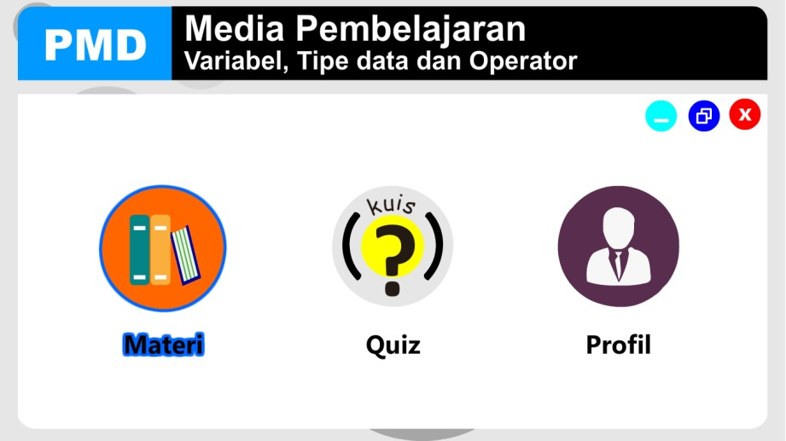
Gambar 2 Tampilan Menu Utama

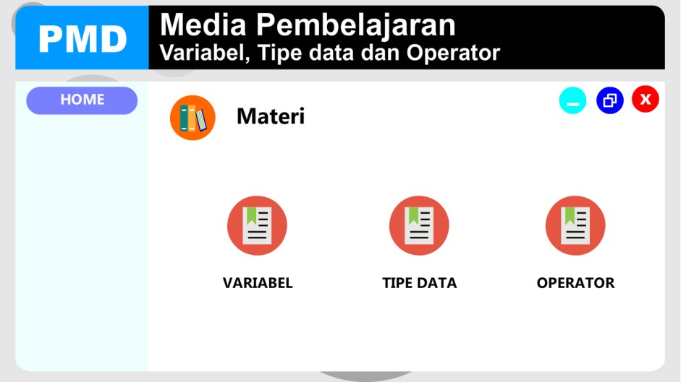
Gambar 3 Tampilan Menu Materi

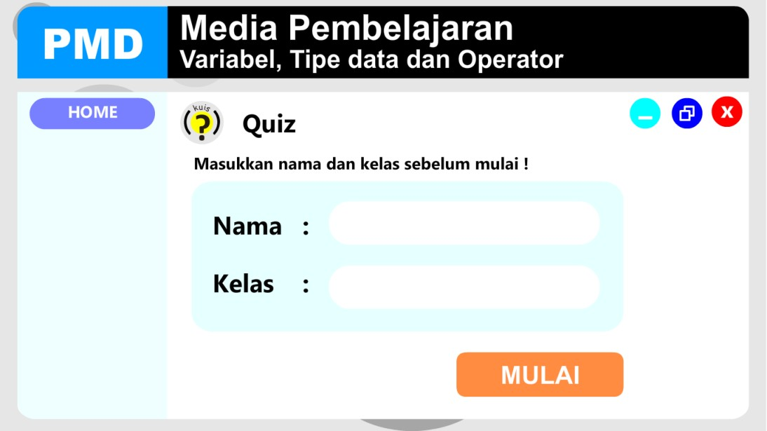
Menu materi akan menampilkan sub menu yang terdiri dari materi variabel, tipe data dan operator. Ketika sebuah sub menu di klik akan dimunculkan materi pelajaran sesuai sub menu yang dipilih.
Gambar 4 Tampilan Menu Kuis

Sedangkan menu Kuis akan memunculkan tampilan seperti gambar 4, yaitu ada pilihan nama dan kelas yang harus diisi terlebih dahulu kemudian baru diklik mulai. Setelah itu akan muncul soal-soal pilihan ganda yang akan dikerjakan. Soal diberi waktu pengerjaan selama 30 detik untuk setiap soal dan akan muncul pemberitahuan benar dan salah setelah mengisi jawaban. Dan untuk menu selanjutnya adalah menu profil seperti gambar 5 dibawah. Menu profil menjelaskan pembuat media pembelajaran dan juga profil sekolah serta profil dari mata pelajaran pemrograman dasar.

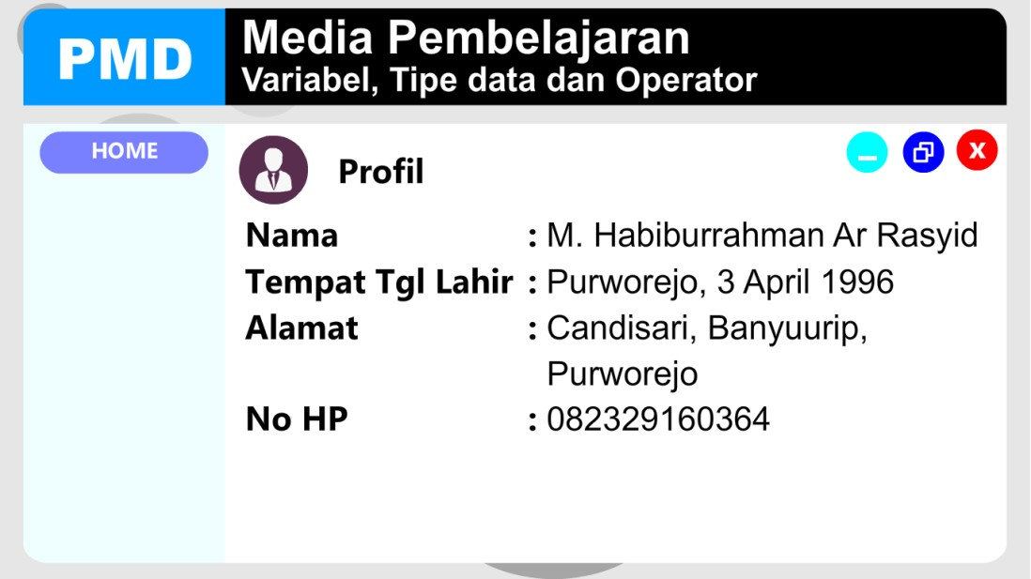

Gambar 5 Tampilan Menu Profil

Berikut adalah Pengujian Media Pembelajaran untuk menguji fungsionalitas dari media pembelajaran yang dibuat.
Tabel 2 Pengujian Media Pembelajaran
No | Skenario | Pengujian | Hasil yang diharapkan | Hasil
1 | Membuka menu utama | Klik tombol  Start untuk  masuk ke menu utama | Sistem akan menampilkan halaman  menu utama, tombol menu akan ditampilkan | Sesuai
2 | Membuka menu materi | Klik tombol Materi untuk masuk ke menu materi | Sistem akan menampilkan halaman menu materi, tombol tombol sub menu dan tombol home untuk  kembali ke menu utama | Sesuai
3 | Membuka sub menu dari menu materi | Klik tombol materi : Variabel, Tipe data dan  Operator | Sistem akan menampilkan materi, tabel dan animasi dari masing-masing materi  yang dipilih | Sesuai
4 | Membuka menu kuis | Klik tombol kuis untuk masuk ke  menu kuis | Sistem akan menampilkan halaman awal untuk memulai  kuis | Sesuai
5 | Mengerjakan soal | Klik tombol mulai di halaman menu kuis | Sistem akan menampilkan latihan soal setelah pengguna mengisi nama dan kelas kemudian mengklik mulai | Sesuai
6 | Menampilkan Nilai | Klik jawaban dari setiap soal | Sistem akan  menampilkan nama, kelas, jumlah jawaban | Sesuai

benar, jumlah jawaban salah dan nilai. Dan juga tombol home untuk
kembali ke menu utama
7 | Menampilkan menu profil | Klik menu profil untuk membuka menu profil | Sistem akan menampilkan profil pembuat media pembelajaran dan tombol home untuk  kembali ke menu utama | Sesuai
8 | Memperbesar dan mempekecil tampilan | Klik tombol fullscreen dan minimize | Sistem akan membuat tampilan memenuhi layar (fullscreen) dan mengembalikan ke ukuran semula  (minimize) | Sesuai
9 | Menutup media pembelajaran | Klik tombol  close | Sistem akan menutup media pembelajaran | Sesuai
10 | Berpindah halaman materi | Klik tombol navigasi panah  kiri dan kanan | Sistem akan menampilkan materi  sebelum dan selanjutnya | Sesuai

Kegiatan evaluasi penggunaan dilakukan agar penulis mengetahui apakah media pembelajaran yang dibuat berguna dan diinginkan pengguna. Penulis menggunakan proses evaluasi observasi, yaitu dengan mengobservasi proses pembelajaran pemrograman dasar menggunkana media pembelajaran yang dibuat dan melakukan pre- test dengan latihan soal. Selanjutnya penulis melakukan post-test dengan pembelajaran menggunakan media pembelajaran pemrograman dasar.
Hasil Observasi penggunaan media pembelajaran oleh siswa dan guru adalah sebagai berikut.
Tabel 3 Observasi Penggunaan Media Pembelajaran
No | Aspek Observasi | Tanggapan Siswa | Skor
 |  |  | SS | S | TS
1 | Siswa membuka | - Siswa tertarik untuk memulai pembelajaran  - Siswa tertarik melihat ikon menu  - Siswa tertarik untuk melihat isi dari menu | 23
 | Menu Utama media
 | pembelajaran |  | 18 | 15
 |  |  | 23
2 | Siswa mencoba | - Siswa tertarik dengan penyajian materi.  - Siswa belajar mandiri tanpa perlu diarahkan guru.  - Siswa terlihat serius belajar materi dari setiap menu.  - Siswa mengulang- |  | 23
 | Menu Materi dan
 | melihat-lihat isi dari |  | 20 | 3
 | tiap-tiap menu
 | variabel, tipe data
 | dan operator. |  | 19 | 14
 |  |  | 23

ulang melihat materi di media
pembelajaran
3 | Siswa mencoba | - Siswa tertarik dengan tampilan Menu Kuis  - Siswa memahami cara mengerjakan kuis sendiri.  - Siswa berharap mendapatkan nilai yang tinggi  - Siswa mendapat peningkatan nilai setiap mengerjakan  kuis. | 18 | 15
 | Menu Kuis dan
 | mencoba latihan soal |  | 23
 | yang diberikan.
 |  |  | 23
 |  |  | 20 | 3

Tabel observasi diatas menggunakan jumlah siswa sebagai acuan untuk menentukan minat dan kesukaan siswa ketika menggunakan media pembelajaran.
Dari tabel observasi dapat disimpulkan bahwa minat siswa belajar menggunakan media pembelajaran lebih tinggi dari minat siswa ketika belajar dengan metode biasanya.
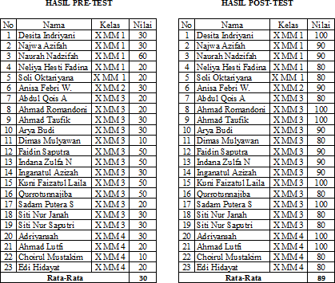
Gambar 6 Rata-rata Nilai Pre-Test dan Post-Test
Dari Pre-Test didapat rata-rata nilai dibawah KKM sedangkan hasil Post-Test
kebanyakan diatas nilai KKM berarti dapat diambil kesimpulan bahwa terjadi kenaikan

dari prestasi siswa dari nilai Pre-Test dengan menggunakan kertas dan dengan media pembelajaran atau Post Test.

Kesimpulan
Berdasarkan hasil penelitian dan pembahasan media pembelajaran pemrograman dasar materi variabel, tipe data dan operator, maka dapat diambil kesimpulan sebagai berikut.
  - Penelitian telah berhasil membuat suatu rancangan yang berjudul Media Pembelajaran Pemrograman Dasar di SMK VIP Ma’arif NU 1 Kemiri Purworejo.
  - Hasil rancangan yang berwujud flash dengan ekstensi (.exe) dapat meningkatkan prestasi belajar siswa pada pelajaran Pemrograman Dasar.
  - Hasil rancangan yang berwujud flash dengan ekstensi (.exe) dapat memperbaiki metode mengajar guru pada pelajaran Pemrograman Dasar.

Daftar Pustaka

Ahmad, K. (2019). Pengembangan Media Pembelajaran menggunakan Android pada Mata Pelajaran Pemrograman Dasar Kelas X di SMK NU Unggaran. Semarang: UNNES.
Hidayah, N. (2015). Pengembangan Multimedia Pembelajaran Pemrograman Dasar untuk kelas X SMK. Yogyakarta: UNY.
Kusumadewi, W. A. (2016). Pengembangan Media Pembelajaran Berbasis Android Pada Mata Pelajaran Pemrograman Dasar kelas X Di SMK Negeri 3 Surabaya. Jurnal IT-Edu, 103-110.
Putra, T. A. (2018). PENGEMBANGAN MEDIA PEMBELAJARAN ANIMASI BERBASIS MACROMEDIA FLASH PADA MATERI TRIGONOMETRI . Lampung: UINRI.
Putri, N. I. (2018). Pengembangan Modul Pembelajaran Pemrograman Dasar Berbasis Problem Based Learning Bagi Siswa Kelas XI Multimedia di SMK N1 Pengasih. Yogyakarta: UNY.
Ridhoi, A., & Nugraha, B. S. (2019). Media Pembelajaran Interaktif Pramuka Siaga Berbasis Multimedia dengan Adobe Flash. Yogyakarta: Universitas AMIKOM.

